Lampiran 2 Dokumentasi Penelitian
- Warung yang diberi modal usaha dari dana simpan pinjam
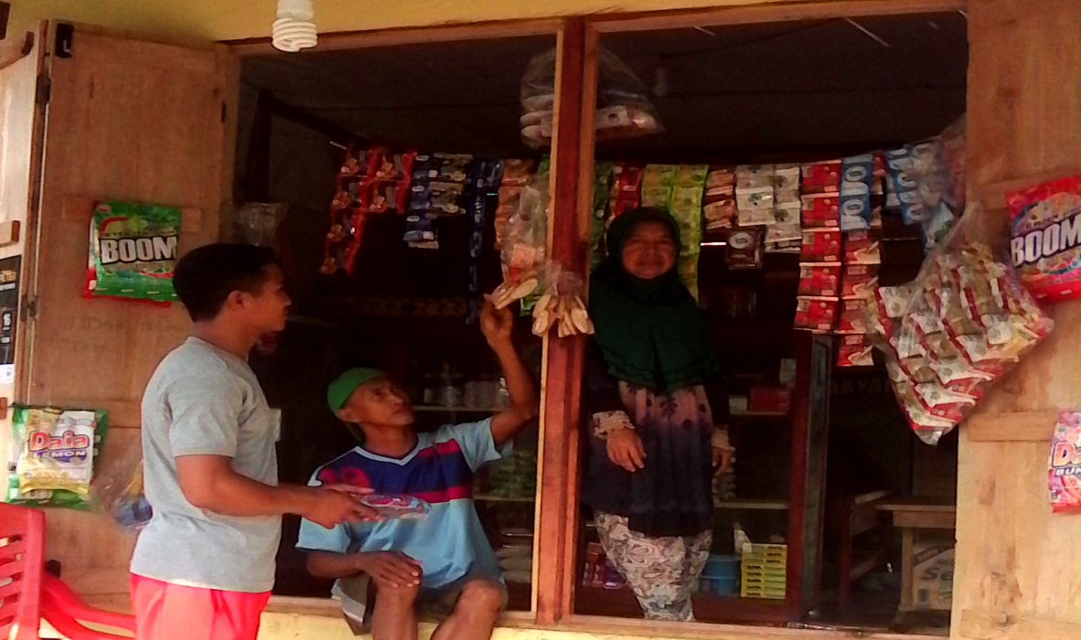
- Pembibitan merica yang dilakukan oleh KUBE Pembibitan Merica
- Wawancara dengan Kepala Desa Benua Utama
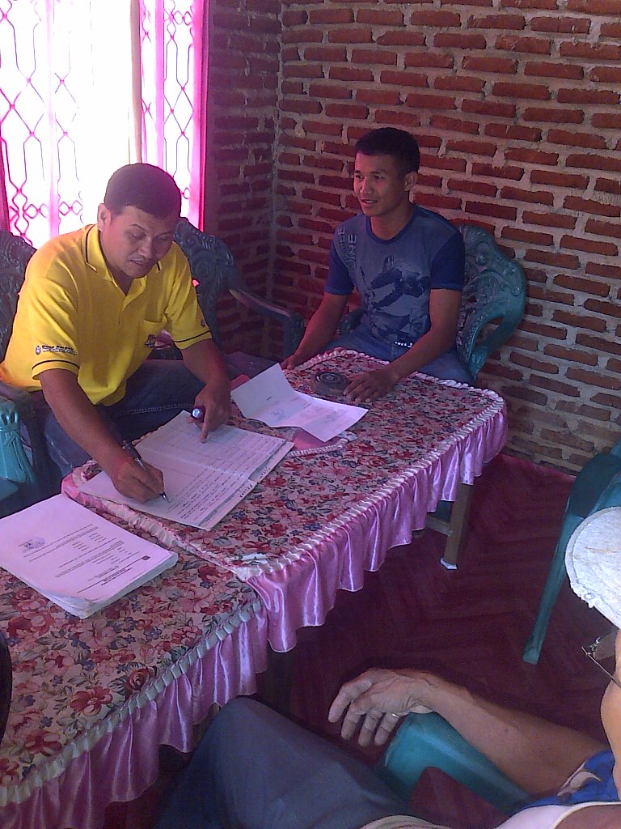
- Wawancara dengan salah satu informan penelitian
